الاضرار الاقتصادية التي لحقت بالمنشآت النفطية و الصناعية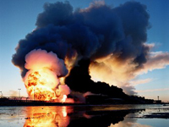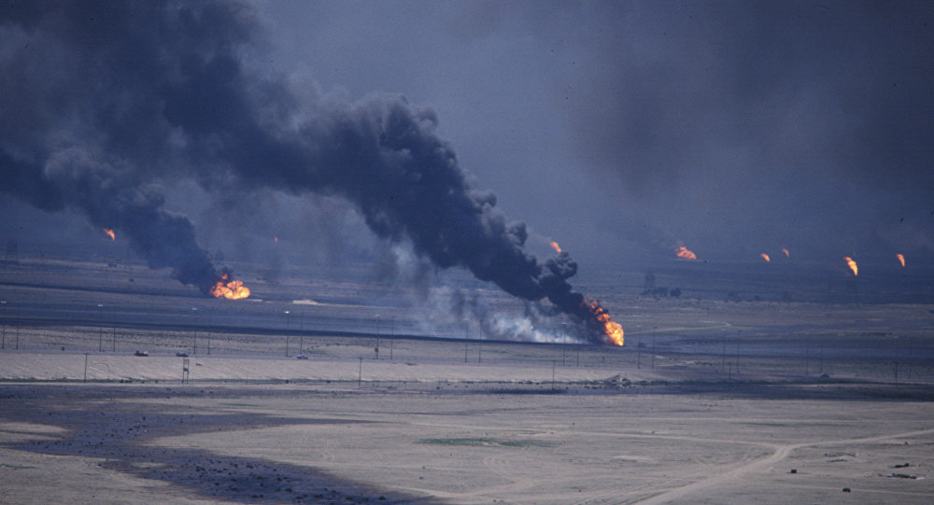

في الثاني من أغسطس 1990 قام النظام العراقي السابق بغزو دولة الكويت مما ألحق خسائر فادحة ومدمرة طالت مختلف القطاعات الاقتصادية والصناعية والبنية التحتية على مستوى البلاد. وكان القطاع النفطي من أكبر القطاعات تضرراً حيث كان مقدار الدمار الذي لحق بالمنشآت النفطية غير مسبوق ولم يشهد مثله تاريخ صناعة النفط الحديث.
كان التدمير الذى لحق بالمنشآت والمرافق النفطية على نطاق واسع وعليه كانت أولى الخطوات التي اتخذتها إدارة شركة نفط الكويت هي عمل دراسة مكثفة عن الدمار في مناطق الإنتاج و
تم إضرام النيران في حوالي 80 في المائة من آبار النفط في الكويت كما تم تدمير عشرة مراكز تجميع بالكامل. اختلفت معدلات الدمار من مركز لآخر أما محطات التعزيز وحظائر الخزانات فقد أصابها الضرر بدرجات متفاوتة. كما تم تدمير 13 خزان في حظائر الخزانات الجنوبية و 8 في حظائر الخزانات الشمالية. ودمرت كذلك منشآت الجزيرة الصناعية بالكامل إضافة الى الأرصفة الجنوبية والشمالية والتي احتاجت إلى عمليات إصلاح مكثفة وأن الطبيعة قادرة على التكيف بسهولة فائقة ولكن الطبيعة تعرضت لضربة شديدة فيما يتعلق بالعناصر البرية والبحرية والجوية في دول الكويت . بهذه الكلمات وصفت الدكتورة سيلفيا ايرل كبيرة العلماء في الإدارة البحرية والجوية الأمريكية ( N . O . A . A ) ما حدث للبيئة الكويتية نتيجة لإحتراق آبار البترولو التي لم يشهد العالم من قبل تلوثاً بيئياً بمثل حجم البيئي الناجم عن أحتراق آبار البترول في الكويت فلقد تم تدمير إشعال النيران في 737 بئراً من بين 1080 بئراً وكانت تتركز في المنطقة الشمالية والغربية والجنوبية عام 1991م . ومن الخسائر الاقتصادية والبيئية المترتبة على عدوان النظام العراقي البائد :
- اشعال وتدمير 737 بئر من اصل 1080 بئر حيث كان اجمالي المفقود من هذه الابار 6 ملايين برميل يوميا من البترول الخام وحوالي 70 مليون متر مكعب من الغاز الطبيعي .
- تدمير ميناء الشحن و جزيرة الشحن الاصطناعية .
- تدمير 25 مركز من مراكز التجميع تدمير كلي .
- قيمة المفقود من البترول و الغاز الطبيعي من الابار المشتعلة او المدمرة التي تقدر بحوالي 120 مليون دولار يوميا .
- التكاليف المتمثلة في توقف عمليات انتاج البترول الكويتي تقدر بحوالي 14.2 بليون دولار للفترة من 2 اغسطس 1990م حتى 1992م .
- تكاليف اعادة الاعمار في القطاع البترولي تقدر بحوالي 80 مليار دولار و يتضمن ذلك تكلفة اطفاء الابار التي بلغت حوالي مليار ونصف المليار بالاضافة الى تأهيل الابار لمعاودة الانتاج .
- الاضرار باحتياطي البترول المؤكد لدولة الكويت و الذي لا يقدر بثمن حيث انه يشكل رصيدا للاجيال القادمة لا يمكن تعويضه بشكل او بآخر .

اعداد الطالبة : منار الاستاذ
12 – أ2

